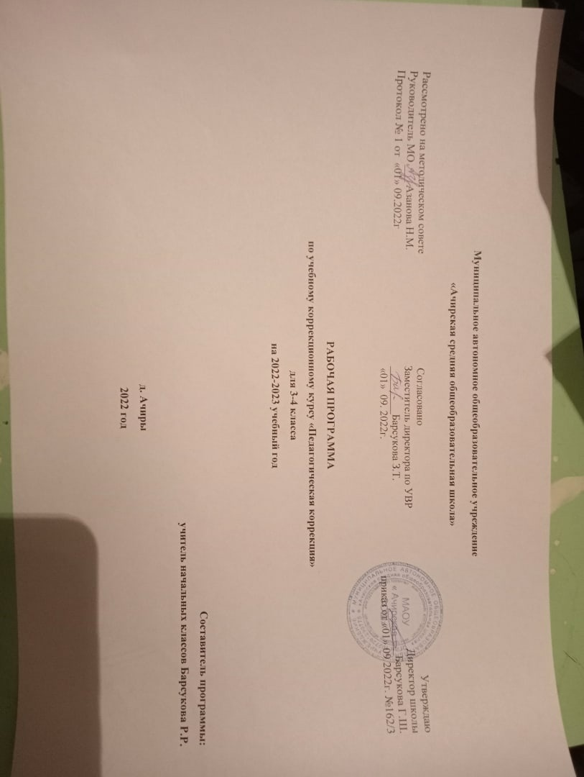

Адаптированная рабочая программа по коррекционно - развивающим занятиям «Педагогическая коррекция» 1-4 класс разработана в соответствии с федеральным государственным образовательным стандартом начального общего образования учащихся с ОВЗ и является приложением к Адаптированной основной общеобразовательной программе начального общего образования учащихся с задержкой психического развития (вариант 7.2, 6.2) МБОУ г. Керчи РК «Школа № 26 имени Героя Советского Союза Д.Т. Доева».
Одной из важнейших задач начального образования в соответствии с Федеральным государственным образовательным стандартом начального общего образования для детей с ОВЗ является обеспечение условий для индивидуального развития всех учащихся, в особенности тех, кто в наибольшей степени нуждается в специальных условиях обучения, детей с ограниченными возможностями здоровья, учёт образовательных потребностей детей с ограниченными возможностями здоровья.
Начальная школа закладывает фундамент успешного обучения детей в целом. Упущения при получении начального общего образования проявляются несформированностью общеучебных умений и навыков, стойкими неуспехами в учебе, негативным отношением к школе, что бывает трудно или почти невозможно скорригировать и компенсировать. А от того, как сложится для ребенка школьная жизнь, зависит в дальнейшем его социализация и интеграция в общество. Все это еще в большей мере касается детей с пониженными способностями к обучению вследствие интеллектуальных отклонений в развитии.
Направленность современного образования выдвигает требования более полной реализации идеи дифференциации и индивидуализации обучения, учитывающего готовность детей к школе, состояние здоровья, степень тяжести нарушения психического здоровья детей, компенсаторные возможности их организма, индивидуально типологические особенности.
Коррекционные занятия — это специальная пропедевтическая работа, организуемая с небольшими подгруппами или индивидуально. Нацелены эти занятия на предупреждение и преодоление тех трудностей, которые испытывают младшие школьники в учебе через формирование психологического базиса (основы) высших психических функций.
Учащиеся с ОВЗ отличаются:
- наглядно - образным мышлением;
- неустойчивым вниманием;
- слабой памятью (объём памяти 3 - 4 единицы);
- слабой саморегуляцией;
- низким развитием речи;
- неумением выделять существенные признаки, классифицировать, обобщать.
Результатом коррекции развития учащихся с ОВЗ может считаться не столько успешное освоение ими основной образовательной программы, сколько освоение жизненно значимых компетенций:
- развитие адекватных представлений о собственных возможностях и ограничениях, о насущно необходимом жизнеобеспечении, способности вступать в коммуникацию со взрослыми по вопросам медицинского сопровождения и созданию специальных условий для пребывания в школе, своих нуждах и правах в организации обучения;
- овладение социально-бытовыми умениями, используемыми в повседневной жизни;
- овладение навыками коммуникации;
- дифференциация и осмысление картины мира и ее временно-пространственной организации;
- осмысление своего социального окружения и освоение соответствующих возрасту системы ценностей и социальных ролей.
Для реализации данной программы используются следующие формы и методы работы:
- задания по степени нарастания трудности;
- поэтапная помощь учителя на всех этапах урока;
- дифференцированные задания на уроке;
- упражнения на развитие памяти, внимания;
- смена видов деятельности;
- познавательные вопросы;
- групповая и индивидуальная работа на уроке (систематическое повторение ранее изученного материала, классификация ошибок, допущенных каждым учащимся в разных видах работ, учет индивидуальных заданий и своевременная их оценка);
- элементы проблемного обучения;
- игровая деятельность;
- наглядные материалы, опорные схемы, таблицы, работа по алгоритму;
- опорные схемы, конспекты, таблицы;
- ИКТ;
- организация самостоятельной работы вне класса (выдача учащимся рекомендаций о ходе выполнения домашней работы с учётом повторения пройденного материала, концентрируя внимание на наиболее существенных элементах программы, вызывающих обычно наибольшие затруднения. Четкий инструктаж учащихся о порядке выполнения домашних работ;
- положительный настрой на получение знаний.
В индивидуальных беседах с учащимися и их родителями необходимо концентрировать внимание
- на осознании каждого учащегося как уникальной, неповторимой личности;
- на неисчерпаемости возможностей развития каждого ребенка, в том числе его творческих способностей;
- на приоритете внутренней свободы, необходимой для творческого саморазвития;
- на понимании природы творческого саморазвития, изначальными компонентами которой являются самопознание, творческое самоопределение, самоорганизация, самоуправление, творческое самосовершенствование и самореализация личности школьника.
Цель рабочей программы: обеспечить системный подход к обеспечению условий для развития детей с ограниченными возможностями здоровья и оказание помощи детям этой категории в освоении адаптированной основной общеобразовательной программы начального общего образования.
Коррекционные занятия проводятся на основе диагностики уровня развития учащихся и выявления индивидуальных пробелов в знаниях. Диагностика проводится в начале, в течение и в конце учебного года. Темы коррекционно-развивающих занятий соответствуют тематике уроков математики, русского языка, литературного чтения, окружающего мира, что позволяет своевременной коррекции, уточнению и развитию формируемых на уроке знаний, умений и навыков.

Тематическое планирование
3 класс (102 часов)
№ | Тема занятия | Кол-во часов
 | Счет предметов. Сравнение предметов и групп предметов. | 1
 | Коррекция знаний об устной и письменной речи. | 1
 | Пространственные представления: вверху- внизу, слева- справа, выше - ниже | 1
 | Коррекция знаний о предложении. Упражнение в составлении предложения. | 1
 | Коррекция знаний о предложении. Упражнение в составлении предложения. | 1
 | Отработка умения составлять предложение, упражнение в согласовании слов. | 1
 | Числа 1,2. Письмо цифр. Соотнесение цифр и числа. | 1
 | Коррекция знаний о слоге. Работа со слоговым составом слова. | 1
 | Коррекция умения сравнивать группы предметов. | 1
 | Коррекция знаний об ударении. Упражнение в определении ударного слога. | 1
 | Коррекция счета различных предметов. Установление порядкового номера одного и того же объекта. | 1
 | Коррекция знаний о слоге. Деление слов на слоги. | 1
 | Понятие " много", " один", знаки "+","-", "=". Числа 1, 2, 3. | 1
 | Коррекция знаний о предложении. Упражнение в составлении предложений по сюжетной картинке. | 1
 | Коррекция письма цифр 2, 3, 4. Понятия " длиннее", "короче", " одинаково" | 1
 | Коррекция знаний о заглавной букве в именах собственных. | 1
 | Коррекция различения и называния прямой линии, кривой, отрезка, луча, ломаной. | 1
 | Коррекция чтения слогов с изученными буквами. | 1
 | Знаки <> = | 1
 | Коррекция знаний о слого-звуковом анализе слов. | 1
 | Коррекция знаний о равенствах, неравенствах. | 1
 | Коррекция умений списывать с письменного и рукописного текстов. | 1
 | Числа 1 - 6 | 1
 | Коррекция обозначения границ предложения границ предложения на письме. | 1
 | Коррекция воспроизведения последовательности чисел от 1 до 6 в прямом и обратном порядке. | 1
 | Коррекция обозначения интонации в письменной речи знаками " восклицательный", " точка" и " вопросительный". | 1
 | Коррекция умений измерять отрезки. | 1
 | Коррекция списывания с печатного текста. | 1
 | Коррекция письма цифр. Соотнесение цифры и числа. Число 0. | 1
 | Развитие речи: составление текста из двух - трех предложений по теме, предложенной учителем. | 1
 | Коррекция знаний по теме " Нумерация". Числа от 1 до 10. | 1
 | Коррекция слого-звукового анализа слов. | 1
 | Коррекция знаний о равенстве, неравенстве. Измерение длин отрезков с помощью линейки. | 1
 | Развитие речи. Ответы на вопросы по прочитанной сказке. | 1
 | Коррекция сложения и вычитания по 1, 2. | 1
 | Коррекция различия единственного и множественного числа существительных. | 1
 | Слагаемое. Сумма. Задачи ( условие, вопрос). | 1
 | Развитие речи. Дополненние предложения словами по смыслу. | 1
 | Коррекция составления задач на "+" и "-" | 1
 | Коррекция написания слов и слогов с изученными буквами. | 1
 | Коррекция умения прибавлять и вычитать число 2. | 1
 | Развитие речи. Составление письменного текста. | 1
 | Коррекция решения задач на увеличение и уменьшение числа на несколько единиц. | 1
 | Развитие речи. Дополнение предложений словами по смыслу. | 1
 | Коррекция прибавления и вычитания числа 3. | 1
 | Корректировка знаний о числе имен существительных | 1
 | Коррекция умений решать текстовые задачи. | 1
 | Развитие речи. Составление предложений о героях прочитанной сказки | 1
 | Коррекция знаний о составе чисел. | 1
 | Коррекция написания слов с жи-ши, ча-ща. | 1
 | Решение задач изученных видов. | 1
 | Коррекция написания слов и слогов с изученными буквами. | 1
 | Коррекция умения решать примеры изученных видов. | 1
 | Развитие речи. Запись предложений под диктовку с предварительным разбором. | 1
 | Коррекция умения решать задачи в одно действие на увеличение (уменьшение) числа на несколько единиц. | 1
 | Коррекция написания парных согласных на конце слова. | 1
 | Коррекция умений составлять числовые равенства и неравенства. | 1
 | Коррекция написания имен собственных | 1
 | Закрепление. Прибавить и вычесть числа 1, 2, 3. | 1
 | Развитие речи. Составление рассказа по поговорке. | 1
 | Коррекция умения решать текстовые задачи. | 1
 | Коррекция написания слов с Ь и Ъ. | 1
 | Коррекция составления числовых равенств и неравенств | 1
 | Коррекция: слова, отвечающие на вопрос "Кто?", " Что?", " Что делать?", Какой?" | 1
 | Коррекция умения различать и называть прямую линию, кривую, отрезок. | 1
 | Развитие речи. Составление устного рассказа по опорным словам. | 1
 | Коррекция навыка сложения и вычитания вида +1,+2,+3,-1,-2,-3. | 1
 | Коррекция знаний об устной и письменной речи. | 1
 | Коррекция умения сравнивать числа в пределах 10. | 1
 | Коррекция знаний о предложении. Упражнение в составлении предложения. | 1
 | Коррекция различения и называния прямой линии, кривой, отрезка, луча, ломаной. | 1
 | Отработка умения составлять предложение, упражнение в согласовании слов. | 1
 | Число 4. Письмо цифры. Соотнесение цифры и числа. | 1
 | Коррекция знаний о слоге. Работа со слоговым составом слова. | 1
 | Коррекция умения составление краткой записи, решение задач. | 1
 | Коррекция знаний об ударении. Упражнение в определении ударного слога. | 1
 | Коррекция письма цифр 2, 3, 4. Понятия " длиннее", "короче", " одинаково" | 1
 | Коррекция знаний о слоге. Деление слов на слоги. | 1
 | Понятие " много", " один", знаки "+","-", "=". Числа 1, 2, 3,4. | 1
 | Коррекция знаний о предложении. Упражнение в составлении предложений по сюжетной картинке. | 1
 | Число 5. Письмо цифры. Соотнесение цифры и числа. | 1
 | Коррекция навыка работы с деформированным текстом. | 1
 | Ломаная линия. Звено ломаной. Вершины. | 1
 | Коррекция навыка составления диалога по рисунку | 1
 | Знаки <> = | 1
 | Коррекция умения находить слова-предметы. | 1
 | Коррекция знаний о равенствах, неравенствах. | 1
 | Коррекция умения находить слова-признаки | 1
 | Число 6. Письмо цифры. Соотнесение цифры и числа. | 1
 | Коррекция умения находить слова-действия. | 1
 | Коррекция навыка в построении многоугольников. | 1
 | Коррекция обозначения интонации в письменной речи знаками " восклицательный", " точка" и "вопросительный". | 1
 | Коррекция умений измерять отрезки. | 1
 | Коррекция списывания с печатного текста. | 1
 | Число 7. Письмо цифры. Соотнесение цифры и числа. | 1
 | Коррекция навыка составления предложения с многозначными словами. | 1
 | Коррекция навыка решения задач с вопросами «на сколько больше», «на сколько меньше» | 1
 | Коррекция навыка выделения ударного слога. | 1
 | Число 8. Письмо цифры. Соотнесение цифры и числа. | 1
 | Коррекция навыка переноса слов. | 1
 | Число 9. Письмо цифры. Соотнесение цифры и числа. | 1
 | Коррекция навыка различия ударного и безударного слогов. | 1

3 класс (102 часа)
№ | Тема занятия | Кол-во часов
 | Уточнение знаний, полученных во втором классе о звуках, буквах и словах. | 1
 | Коррекция и развитие навыка плавного и осознанного чтения. | 1
 | Коррекция индивидуальных пробелов в знаниях устных приемов вычислений в пределах 100. | 1
 | Уточнение и расширение знаний о стране, о своем городе. | 1
 | Коррекция знаний о предложении. Развитие умения составлять предложения. | 1
 | Расширение словарного запаса через объяснение лексического значения устаревших слов и выражений. | 1
 | Уточнение знаний о типах составных задач, составление краткой записи, решение задач. | 1
 | Уточнение и расширение знаний о явлениях природы, сезонных изменениях. | 1
 | Упражнение в распространении предложений. Составление связного текста. | 1
 | Упражнение в составлении характеристики героев. Нахождение тезисов в тексте. | 1
 | Развитие умения анализировать составную задачу, выбирать ход решения. | 1
 | Расширение знаний о морях, реках, озерах нашей страны и нашей области. | 1
 | Уточнение и коррекция знаний об однокоренных словах, единообразном написании корня. | 1
 | Развитие умения делить текст на смысловые части, выделить главную мысль части и произведения. | 1
 | Коррекция знаний и развитие умения решать задачи на разностное и кратное сравнение. | 1
 | Уточнение и расширение знаний о растительном мире нашей местности. | 1
 | Коррекция знаний о частях слова, упражнения в словообразовании. | 1
 | Упражнение в различении текстов повествования, описания, рассуждения на примерах текстов К.Д.Ушинского. | 1
 | Заучивание таблицы умножения и соответствующих случаев деления. | 1
 | Уточнение и расширение знаний о растительном мире нашей страны. | 1
 | Развитие навыка правописания слов с парными согласными в корне. | 1
 | Развитие навыка выразительного чтения стихотворения. | 1
 | Коррекция знаний о случаях умножения и деления с 0, 1, 10. | 1
 | Уточнение и расширение знаний о животном мире нашей области. | 1
 | Развитие навыка правописания слов с безударной гласной в корне. | 1
 | Развитие навыка плавного, осмысленного чтения целыми словами. | 1
 | Уточнение и расширение знаний о величинах измерения времени, их взаимосвязи. | 1
 | Уточнение и расширение знаний о животном мире нашей страны. | 1
 | Коррекция и восполнение индивидуальных пробелов в знаниях учащихся. | 1
 | Развитие навыка правописания слов с парными согласными в корне. | 1
 | Развитие умения делить текст на части, составлять план произведения. | 1
 | Коррекция знаний табличного умножения и соответствующих случаев деления. | 1
 | Коррекция знаний и развитие умения составлять рассказ о животном по плану. | 1
 | Коррекция и развитие навыка написания слов с ь и ъ. | 1
 | Развитие и закрепление навыков построения предложений разной структуры. | 1
 | Уточнение знаний о задачах с пропорциональными величинами, способе их решения. | 1
 | Уточнение и расширение знаний об организме человека, строении тела человека. | 1
 | Уточнение знаний о частях речи. Упражнение в выделении имен существительных. | 1
 | Уточнение и формирование понятия о технике речи. Работа с дыханием и голосом. | 1
 | Развитие умения решать составные задачи с пропорциональными величинами. | 1
 | Уточнение и расширение знаний об органах чувств, их функциях и работе. | 1
 | Уточнение знаний об имени прилагательном. Упражнение в выделении прилагательных. | 1
 | Формирование установки на активное использование фразовой речи при ответах на вопросы. | 1
 | Уточнение знаний о внетабличных случаях умножения, развитие вычислительного навыка. | 1
 | Уточнение знаний о безопасном поведении человека на улице и дома. | 1
 | Упражнение в изменении имен прилагательных по числам и родам. | 1
 | Развитие умения пользоваться основными средствами выразительности речи (тон, темп, громкость, паузы, логические ударения). | 1
 | Коррекция индивидуальных пробелов в знаниях. | 1
 | Расширение словарного запаса. Уточнение понятий «экономика», «промышленность», «бюджет». | 1
 | Восполнение индивидуальных пробелов в знаниях о частях речи. | 1
 | Уточнение общего понятия о тексте на основе осознания его основных признаков (смысловое единство, последовательность предложений). | 1
 | Уточнение знаний о внетабличных случаях умножения, развитие вычислительного навыка. | 1
 | Расширение знаний о городах России | 1
 | Уточнение знаний о глаголе. Упражнение в выделении глаголов. | 1
 | Формирование умения составлять сюжетные и описательные рассказы по плану. | 1
 | Коррекция понимания конкретного смысла действия деления с остатком. | 1
 | Развитие навыка плавного, осмысленного чтения целыми словами. | 1
 | Развитие умения выполнять морфологический разбор. | 1
 | Развитие умения выделять опорные слова в тексте. Выполнять пересказ по опорным словам. | 1
 | Уточнение знаний о многозначных числах. Закрепление понятий класс, разряд. | 1
 | Расширение знаний о городах Крыма. | 1
 | Развитие умения выполнять фонетический разбор слова. | 1
 | Коррекция и развитие умения пользоваться основными средствами выразительности речи при чтении. | 1
 | Восполнение индивидуальных пробелах в знаниях | 1
 | Расширение знаний о западных странах, их столицах. | 1
 | Упражнение в выделении глаголов. | 1
 | Формирование умения читать правильно древнегреческие мифы. | 1
 | Восполнение индивидуальных пробелах в знаниях. | 1
 | Итого | 68
 | Коррекция знаний о предложении. Упражнение в составлении предложений. | 1
 | Уточнение и закрепление навыка устных вычислений в пределах 100. | 1
 | Отработка умения составлять предложение, упражнение в согласовании слов. | 1
 | Коррекция знаний выполнения письменных приемов сложения и вычитания в пределах 100. | 1
 | Коррекция знаний о предложении. Работа с непунктированным текстом. | 1
 | Уточнение и закрепление знаний связи между сложением и вычитанием. Решение уравнений. | 1
 | Коррекция знаний о предложении. Упражнение в составлении предложений по серии картинок. | 1
 | Заучивание табличных случаев умножения, соответствующих случаев деления. | 1
 | Коррекция знаний о тексте. Восстановление деформированного текста. | 1
 | Упражнение в заучивании табличных случаев умножения, соответствующих случаев деления. | 1
 | Уточнение знаний о звуках и буквах. Характеристика звука | 1
 | Уточнение знаний о решении задач на разностное сравнение. | 1
 | Упражнение в выполнении фонетического разбора. | 1
 | Сопоставление задач на увеличение, уменьшение на несколько единиц и в несколько раз. | 1
 | Уточнение знаний о частях речи. Упражнение в распознавании частей речи. | 1
 | Упражнение в решении сходных задач на увеличение, уменьшение на несколько единиц и в несколько раз. | 1
 | Упражнение в распознавании однокоренных слов и форм одного и того же слова. | 1
 | Сопоставление и решение задач на разностное и кратное сравнение. | 1
 | Коррекция индивидуальных пробелов в знаниях по русскому языку. | 1
 | Уточнение знаний и обучение решению задач на нахождение четвертого пропорционального. | 1
 | Развитие навыка разбора слова по составу. Уточнение знаний о частях слова. | 1
 | Коррекция индивидуальных пробелов в знаниях по математике. | 1
 | Упражнение в подборе проверочных слов, приемы подбора для проверки безударной гласной в корне. | 1
 | Закрепление знаний и автоматизация навыка умножения и деления в пределах 100. | 1
 | Упражнение в подборе проверочных слов, приемы подбора для проверки парного согласного в корне. | 1
 | Обобщение знаний о площади фигур, упражнение в вычислениях площади. | 1
 | Упражнение в правописании слов с непроизносимыми согласными, слов с сочетанием сн. | 1
 | Уточнение геометрических знаний. Упражнение в решении геометрических задач. | 1
 | Уточнение знаний о суффиксах. Правописание суффиксов | 1
 | Обобщение и уточнение знаний о задачах с пропорциональными величинами. | 1
 | Коррекция индивидуальных пробелов в знаниях по русскому языку. | 1
 | Коррекция индивидуальных пробелов в знаниях по математике. | 1
 | Уточнение знаний о собственных и нарицательных именах существительных. | 1

